DALLMER WC-Anschluss-Stutzen 781

Dallmer

Eigenschaften

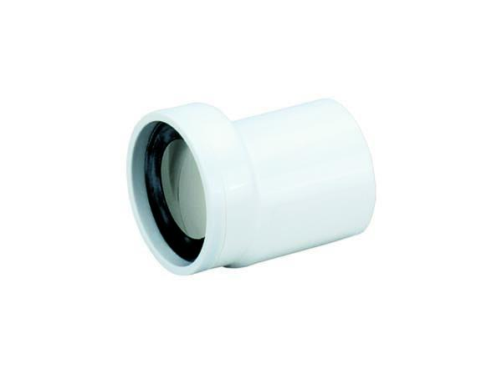

GTIN:

4001636250520

HAN:

250520

Werkstoff

Kunststoff

Nennweite DN

100,00